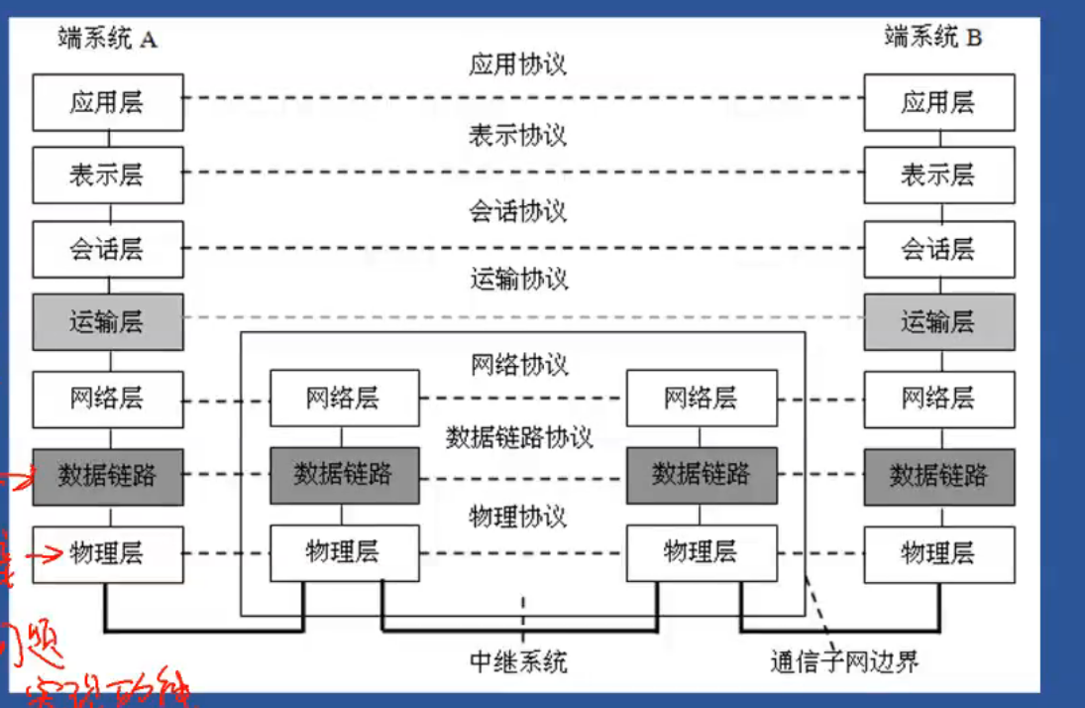

举例：

要连接A .B两台计算机，

物理层作用：连接（包括有线与无线）

数据链路：校验要传输的信息是否正确

网络层：如果两台机器很远，有线无线都不科学就需要网络来进行传输，那如何对机器进行识别，就需要标识主机，用IP地址来标识与哪一台主机相联；并由路由来选择传输路径。

运输层：比如要传大文件，但是网络层的能力只有一次传一个小文件，那么就需要拆分大文件，拆分完以后为了不乱序，需要编号，编号以后在传输，传到以后在按序号生成文件，完成传输。其中传输协议称为TCP，TCP基于网络层的IP，所以写成TCP/IP。

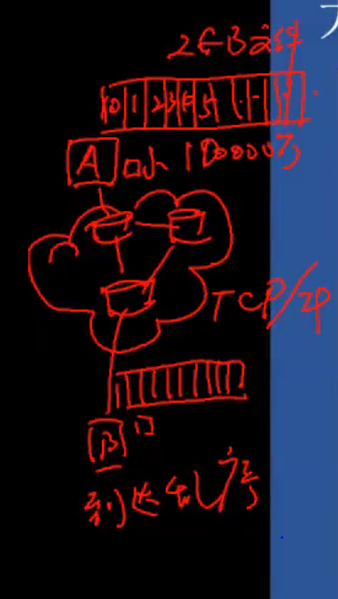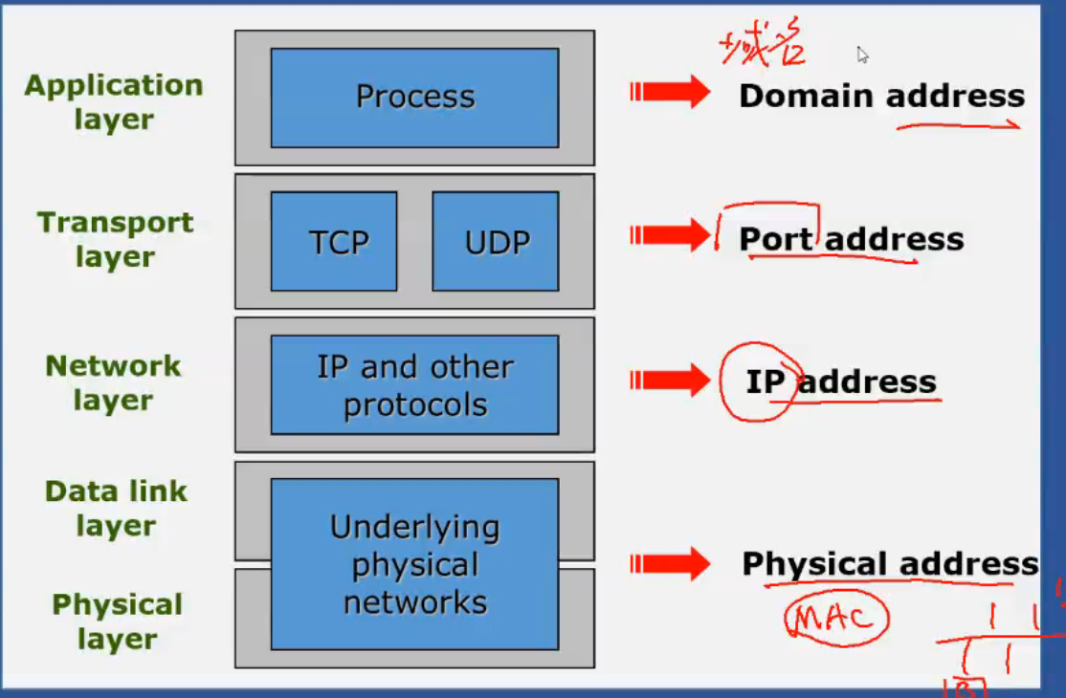

Physical address就是所谓mac地址，一般计算机出厂就自带，不改。

IP 标识传输给哪个机器

端口决定给哪个协议传输数据

网址就是域名加文件名组成

* IP地址，包含源IP地址与目的IP地址字段（即由收件和发件人）。，各占32位二进制，Internet一个节点对应唯一IP
* 目前IP 划分格式：位数自由的网络号+主机号组成（一共32位）

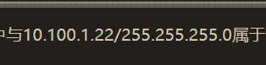，顿号分隔，每个八位二进制（数值是十进制）

A类0开头0-127，8位网络号

B类10开头128-191 ，16位网络号

C类192-223，24位网络号

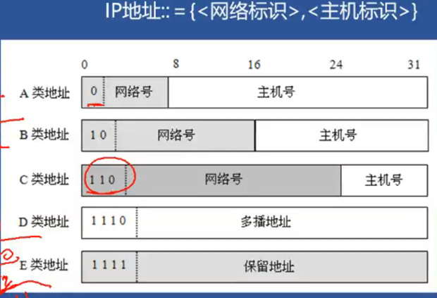

* 用于分类IP的掩码：

掩码（mask）就是面具，把需要的漏下来，不需要的封闭住。

例如：需要显示最后一位是0还是1，就让000000001和上面的码进行与运算，就可以漏出最后一位，封闭前面所有。

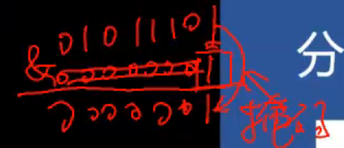

主要作用，判断是否位同一网络，如给出IP1 IP2经过各自的掩码之后，得到网络，在进行对比

* 专用IP地址（也叫私有IP地址），在内网对IP进行分配和使用，有以下三类

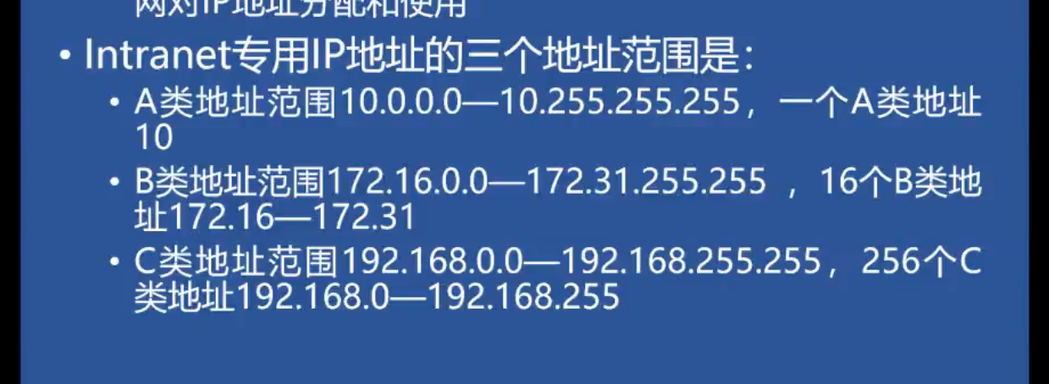

* 子网



5